D R U Š T V O Z A V E T J E

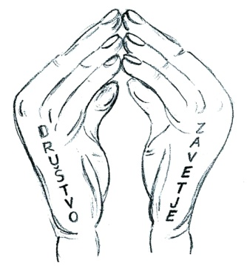

Tri univerzitetno diplomirane pravnice smo leta 2011 ustanovile društvo z željo po zagotavljanju pravne pomoči in pravnih storitev vsem skupinam ljudi. Vse imamo dolgoletne izkušnje na področju prava, družbenih dejavnosti, socialnovarstvenega dela in lahko z znanjem ter izkušnjami pomembno pripomoremo k zagotavljanju pravne in socialne varnosti vsem skupinam prebivalstva.

Posameznikom, družinam in pravnim osebam nudimo brezplačno pravno pomoč v obliki prvega brezplačnega pravnega nasveta, ostale storitve pravnega svetovanja pa Vam nudimo po neprofitnih cenah v skladu z veljavnim cenikom društva.

Brezplačna pravna pomoč v obliki prvega pravnega nasveta zajema:

- krajše pravno svetovanje,

- informiranje o zakonodajnih novostih,

- obveščanje o aktualnih družbenih temah.

Društvo v okviru pravnega svetovanja, pomoči in storitev uveljavlja načelo mirnega reševanja sporov z izvajanjem postopkov mediacije ter spodbuja občane in občanke k novi kulturi medsebojnih odnosov, ki temelji na vzajemnem spoštovanju, empatičnem poslušanju drug drugega ter iskanju konstruktivnih rešitev konfliktnih situacij.

Nudimo Vam tudi svetovanje glede uveljavljanja posameznih pravic pred državnimi organi, zavodi, institucijami ali sodišči, ter informacije o javnih razpisih, o možnostih pridobivanja nepovratnih sredstev za posameznike, nevladne organizacije, podjetja, delodajalce, … na različnih področjih.

V kolikor želite pomoč našega društva, Vas vabimo, da nas obiščete vsak tretji ponedeljek v mesecu med 11.00 in 13.00 uro v Občini Muta, prvič v ponedeljek 15. oktobra 2012 v prostorih Občine Muta.

Če želite več informacij, nas prosim kontaktirajte po telefonu ali elektronski pošti. Dodatne informacije lahko najdete tudi na naši spletni strani.

Kontakt:
Uradne ure društva
Torek | 9.00 – 12.00
Sreda | 9.00 – 12.00
Petek | 9.00 – 12.00

Telefon: 02 673 05 08 (v času uradnih ur)

GSM: 031 453 406 (izven uradnih ur)

E-pošta: d.zavetje@gmail.com

Spletna stran: www.drustvozavetje.org

